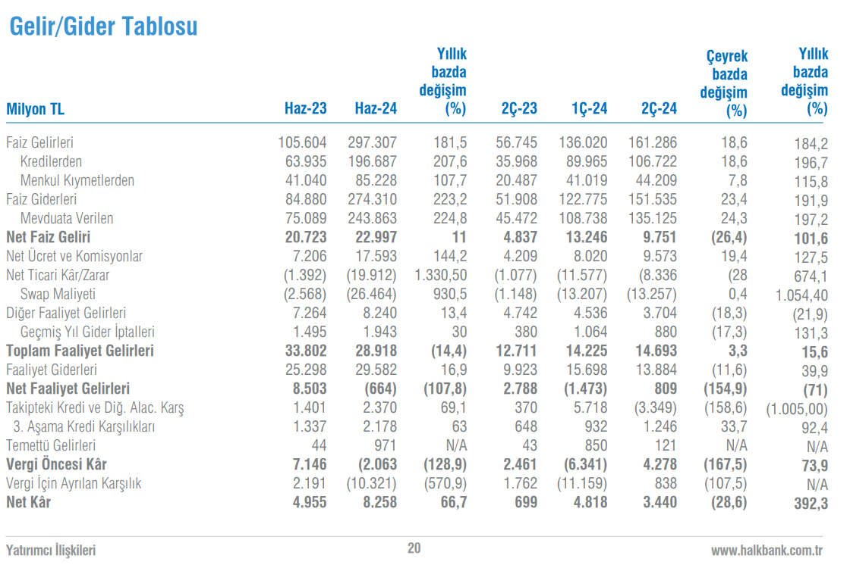

HALKB 2Ç24'de beklentilerin üzerinde 3,440 milyon TL kâr açıkladı. Beklenti 2,906 milyon TL seviyesindeydi. Net kar geçen yıl aynı çeyreğe göre 392.3% artış gösterdi. Bu sonuçla banka yılın ilk yarısını 66.7% artışla 8 milyar TL net kârla kapadı.

HALKB 6 aylık dönemde aktifleri 2023 sonuna göre 18.9% (yıllık 33.9%) büyüdü  ve 2,611 milyar TL seviyesine ulaştı. Ortalama aktif kârlılığı 0.7% oldu. Bu oran 2023 sonunda 0.6% seviyesindeydi.

Aynı dönemde kredi büyüklüğü 2023 sonuna göre 8.2% (yıllık 13.8%) artarak 1,322 milyar TL seviyesine ulaştı. Net faiz gelirlerinin, kredilere oranı 9.09% seviyesinden 22.49% seviyesine yükseldi. Kredilerden alınan faizlerin ortalama kredilere oranı ise 15.8% seviyesinden 7.1% seviyesine düştü.

Mevduatlar 2023 sonuna göre 15.4% (yıllık 42.3%) artarak 2,162 milyar TL oldu. Kredi / Mevduat oranı yılbaşında 65.2% seviyesinden 61.2% seviyesine geriledi.

Banka'nın özkaynakları bu dönemde 16.6% artışla 136.1 milyar TL seviyesinde gerçekleşti. Ortalama özkaynak kârlılığı %9.3 seviyesinden %12.6 seviyesine yükseldi.

Takibe dönüşüm oranı 1.5% seviyesinde seyretti. Sermaye yeterlik rasyosu ise 13.07 oldu. Bu oran 2023 yılında 14.26 seviyesindeydi.

Hisse 8.19x f/k ve 0.81x pd/dd piyasa çarpanları ile işlem görmekte. Banka sektör ortalamaları f/k için 6.13x ve pd/dd için 1.67x seviyelerinde bulunuyor.